|  |
| --- |
| Accesibilidad |
| Vinil-Shirt |
|  |
|  |
|  |
| Joao Ortiz Alegre |
|  |
|  |

### C:\Users\casa\AppData\Local\Microsoft\Windows\INetCache\Content.Word\logomail.png

### C:\Users\casa\AppData\Local\Microsoft\Windows\INetCache\Content.Word\logomail.pngC:\Users\casa\AppData\Local\Microsoft\Windows\INetCache\Content.Word\logomail.png

Tabla de contenido

Alojamiento del escaparate virtual 3

Mejora de Accesibilidad 3

Localización de pautas y principios 4

Perceptible 4

Operable 5

Comprensible 5

Criterios de conformidad extra 6

Comprensible 6

Perceptible 6

Conclusión 7

## Alojamiento del escaparate virtual

http://villablanquita.net16.net/

## Mejora de Accesibilidad

Se realiza el estudio de accesibilidad del escaparate virtual de Vinil-Shirt. Para ello revisamos las pautas WCAG 2.0 en la página http://www.tawdis.net con un nivel de análisis: AAA.

Tras el estudio realizado podemos observar en el informe general de la pagina que nuestro escaparate virtual tiene 25 problemas críticos. Procederemos a solucionar estos problemas siguiendo los principios de cada pauta WCAG 2.0

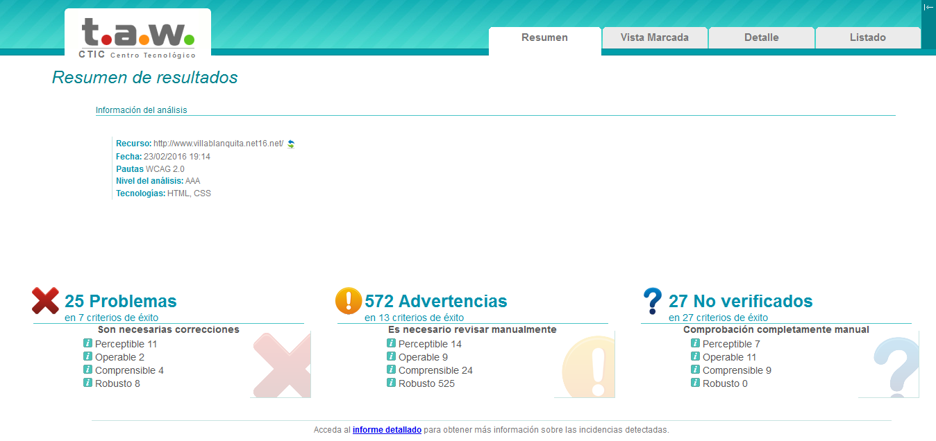

## Localización de pautas y principios

se eligen 3 pautas con un principio distinto para cada una.

### Perceptible

**principio : Distinguible.**

**Criterio : 1.4.4 Redimensionamiento de texto.**

**Nivel : AA**

El propósito de este criterio es que se visualice correctamente el texto a la hora de rende rizar y dimensionar para que pueda ser leído perfectamente por gente que tiene una discapacidad visual sin necesidad de ningún otro software o tecnología como un amplificador de pantalla. los usuarios se ven beneficiados al redimensionar el contenido en las páginas web pero el punto del texto es el más crítico.

se cambian algunas medidas que estaban en pixeles por mostrarlas en "Em" o "%" para que tengan un correcto dimensionamiento y poder pasar el criterio con éxito.

**C:\Users\casa\AppData\Local\Microsoft\Windows\INetCache\Content.Word\perceptibleAA.JPG**

### Operable

**principio : Navegable.**

**Criterio : 2.4.10 Encabezados de sección.**

**Nivel : AAA**

El propósito de este criterio es proveer cabeceras a las secciones de la pagina web, cuando estas son organizadas por secciones. Cada secciones tiene que tener una cabecera definida que indique de que se trata esa sección. De este modo cuando un usuario navegue entre las distintas secciones sabrá el propósito de cada una de ellas.

se han revisado y añadido etiquetas header y de cabecera , "h1,h2,h3..." a las distintas secciones de la pagina para poder pasar este criterio con éxito.



### Comprensible

**principio : Introducción de datos asistida.**

**Criterio : 3.3.2 Etiquetas o instrucciones.**

**Nivel : A**

El propósito de este criterio es introducir "labels" que identifiquen el control en los formularios y así saber qué tipo de data es la que tiene que ingresar el usuario. la importancia de este criterio no es proporcionar información adicional si no mandar instrucciones concretas que benefician a personas con discapacidades y así acotar en lo menor posible el margen de confusiones a la hora de navegar por la pagina web.

Se ha revisado que todos los campos del formulario tengan su correspondiente "label", "placeholder" o incluso un "title" que los identifique y así tener una mejor comprensión de la usabilidad del mismo, se pasa el criterio con éxito.

C:\Users\casa\AppData\Local\Microsoft\Windows\INetCache\Content.Word\comprensibleA.JPG

## Criterios de conformidad extra

### Comprensible

**principio : Legible.**

**Criterio : 3.1.1 Idioma de la pagina.**

**Nivel : A**

El propósito de este criterio es que la pagina web pueda proveer información que los agentes puedan usar para presentar texto en otros idiomas correctamente. Si el idioma de la pagina está bien definido es más fácil para detectar por otras tecnologías y los navegadores pueden desplegar caracteres y "scripts" correctamente. como resultado la gente con discapacidad tendrá una mejor disposición de entender el contenido de la pagina.

Se ha añadido el la etiqueta HTML el atributo lang "<html lang="es">"

y así poder pasar este criterio con éxito.



### Perceptible

**principio : Textos Alternativos.**

**Criterio : 1.1.1 contenido no textual.**

**Nivel : A**

El propósito de este criterio es proveer texto alternativo con información relacionada. Estos son primordiales ya que hacen la información accesible para cualquier modalidad de renderizado, por ejemplo visual, auditiva o táctil para facilitar las necesidades de los usuarios. Una persona que no puede ver una imagen puede acceder a un texto alternativo en el que se describa dicha imagen, del mismo modo una persona que no pueda escuchar un audio también puede acceder a un texto alternativo con información relacionada y así facilitar el entendimiento a personas discapacitadas.

se ha introducido un atributo longdesc en todas las imágenes con una url en donde poder encontrar información mas extensa relacionada con la imagen que se muestra en la página web. con este método pasamos el criterio con éxito.



## Conclusión

Después de haber solucionado las pautas propuestas en el documento y algunas otras , obtenemos un resultado con 0 problemas de accesibilidad.

Faltaría trabajar en un futuro en resolver el máximo numero de advertencias para obtener una mejora de la web en cuanto la accesibilidad.

